**אוֹר הַמִּשְׁאֲלוֹת/ יעל דנה מישאלוף**

דָּנִי עָמַד לְיַד הַחַלּוֹן בְּבֵיתוֹ, מַבִּיט בַּחֲנֻכִּיָּה הַיָּפָה שֶׁקִּבֵּל מִסָּבָא שֶׁלּוֹ. הַחֲנֻכִּיָּה הָיְתָה עֲשׂוּיָה מִנְּחֹשֶׁת מְיֻחֶדֶת וּמַבְרִיקָה, וּבְכָל פַּעַם שֶׁהָאוֹר פָּגַע בָּהּ, הִיא נָצְצָה כְּמוֹ כּוֹכָב.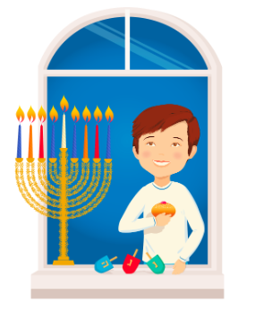

"הַיּוֹם לֵיל רְבִיעִי שֶׁל חֲנֻכָּה," אָמַר דָּנִי לְעַצְמוֹ, "וַאֲנִי רוֹצֶה לְהַדְלִיק אֶת הַנֵּרוֹת בְּעַצְמִי."

אִמָּא חִיְּכָה וְהִנִּיחָה אֶת יָדָהּ עַל כְּתֵפוֹ. "בְּוַדַּאי, דָּנִי. אַתָּה כְּבָר גָּדוֹל מַסְפִּיק. רַק תִּזָּהֵר וְתַקְשִׁיב לַבְּרָכוֹת."

דָּנִי הִדְלִיק אֶת הַשַּׁמָּשׁ בְּיָד בּוֹטַחַת, וּבְקוֹל צָלוּל בֵּרַךְ אֶת הַבְּרָכוֹת: "בָּרוּךְ אַתָּה ה'..." כְּשֶׁסִּיֵּם, הִתְחִיל לְהַדְלִיק אֶת הַנֵּרוֹת, נֵר אַחַר נֵר.

בְּעוֹד הַנֵּרוֹת דּוֹלְקִים, דָּנִי עָצַם אֶת עֵינָיו וְהִתְחִיל לְבַקֵּשׁ מִשְׁאֲלוֹת. "הַלְוַאי שֶׁאַצְלִיחַ בְּמִבְחַן הַחֶשְׁבּוֹן," לָחַשׁ, "וְהַלְוַאי שֶׁאָחִי הַקָּטָן יַבְרִיא מֵהַשַּׁפַּעַת."

פִּתְאוֹם נִזְכַּר בְּסִפּוּר הַמַּכַּבִּים שֶׁלָּמַד בְּבֵית הַסֵּפֶר, וְהוֹסִיף מִשְׁאֲלָה נוֹסֶפֶת: "וְהַלְוַאי שֶׁיִּהְיֶה שָׁלוֹם בְּאֶרֶץ יִשְׂרָאֵל, כְּמוֹ שֶׁהָיָה אַחֲרֵי נִצְּחוֹן הַמַּכַּבִּים."

הַלֶּהָבוֹת הַקְּטַנּוֹת רָקְדוּ לְאוֹר הַחַלּוֹן, מְשַׁקְּפוֹת אֶת הַתִּקְוָה וְהָאוֹר שֶׁבְּלִבּוֹ. אַבָּא חִבֵּק אוֹתוֹ וְאָמַר: "אַתָּה יוֹדֵעַ, דָּנִי, הַנֵּרוֹת הָאֵלֶּה מְסַמְּלִים נִצָּחוֹן שֶׁל אוֹר עַל חֹשֶׁךְ, שֶׁל אֱמוּנָה עַל פַּחַד. כָּל מִשְׁאֲלָה טוֹבָה שֶׁאַתָּה מְבַקֵּשׁ, הִיא כְּמוֹ אוֹר קָטָן שֶׁמֵּאִיר אֶת הָעוֹלָם."

דָּנִי הִנְהֵן בְּרֹאשׁוֹ וְחִיֵּךְ. הוּא הֵבִין שֶׁכְּמוֹ שֶׁנֵּרוֹת הַחֲנֻכָּה מְפִיצִים אוֹר בַּחֹשֶׁךְ, כָּךְ גַּם הַמִּשְׁאֲלוֹת הַטּוֹבוֹת שֶׁלּוֹ יְכוֹלוֹת לְהָאִיר אֶת הַדֶּרֶךְ לְעַצְמוֹ וְלַאֲחֵרִים.

בְּעוֹד הַנֵּרוֹת דּוֹעֲכִים לְאִטָּם, דָּנִי יָדַע שֶׁהַלַּיְלָה הַזֶּה יִשָּׁאֵר בְּזִכְרוֹנוֹ עוֹד זְמַן רַב. הוּא לֹא רַק הִדְלִיק נֵרוֹת - הוּא הִדְלִיק תִּקְוָה.

"לְשָׁנָה הַבָּאָה," חָשַׁב לְעַצְמוֹ, "אֲבַקֵּשׁ עוֹד מִשְׁאֲלוֹת טוֹבוֹת, וְאוּלַי גַּם אֲנִי אֶהְיֶה כְּמוֹ הַשַּׁמָּשׁ - אוֹר שֶׁמַּדְלִיק אוֹרוֹת אֲחֵרִים."

**חלק א: ענו על השאלות לפי הסיפור:**

1. ממי קיבל דני את החנוכייה?

____________________________________________________________________________________________________________________________________________________________________________________

2. מה דני ביקש במשאלה הראשונה שלו?

____________________________________________________________________________________________________________________________________________________________________________________

4. מי מבני המשפחה של דני היה חולה?

____________________________________________________________________________________________________________________________________________________________________________________

5. . כיצד הרגיש דני בתחילת הסיפור כשעמד להדליק נרות בפעם הראשונה? העתיקו מילים מהסיפור המעידות על הרגשתו.

____________________________________________________________________________________________________________________________________________________________________________________

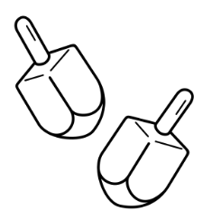

**חלק ב: משאלות ותקווה**

1. אילו הייתם עומדים מול נרות החנוכה, איזה שלוש משאלות הייתם מבקשים?

משאלה אישית: _________________________________________________

משאלה למשפחה: _________________________________________________

משאלה לעם ישראל: _________________________________________________

2. הסבירו מדוע בחרתם דווקא במשאלות אלו.

____________________________________________________________________________________________________________________________________________________________________________________

**חלק ג: השלימו את המילים החסרות מתוך הסיפור.**

1. החנוכייה הייתה עשויה מ_______ מיוחדת ומבריקה.

2. דני הדליק את ה_______ ביד בוטחת.

3. הלהבות הקטנות _______ לאור החלון.

4. דני ביקש שיהיה _______ בארץ ישראל.

5. אבא אמר שכל משאלה טובה היא כמו _______ קטן שמאיר את העולם.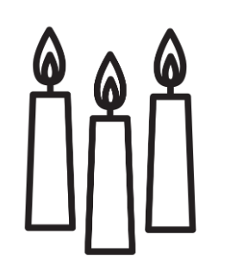

**חלק ד: משימות לשון**

יחיד ורבים

1. נר - _______

2. משאלה - _______

3. להבה - _______

**זיהוי שורש**

כתבו מה השורש של המילים הבאות:

1. הדליק, דולקים, דלק, מדליק. השורש : _________

2. רוקד, רקדנו, הרקדה, ריקוד השורש : _________

3. ברך, ברכות, מברך, התברך השורש : _________

**הפכים**

מצאו בסיפור את ההפך ל:

1. חושך ≠ _______

2. קטן ≠ _______

3. התחיל ≠ _______

4. שכח ≠ _______

**מילות קישור**

השלימו את המשפטים עם מילות הקישור המתאימות (ו, כי, אבל, לכן):

1. דני רצה להדליק נרות _______ הוא כבר גדול.

2. הנרות דלקו _______ האירו את החלון.

3. דני רצה לשחק _______ קודם הדליק נרות.

**סדר א-ב**

סדרו את המילים לפי סדר א-ב:

נר, חנוכה, אור, משאלה, ברכה